无锡城市职业技术学院

实 验（实 训）报 告

所属课程名称 云平台构建与运维

班 级 计网2210
学 号 1422040312
姓 名 杨雪
指导教师 徐峰

无锡城市职业技术学院教务处监制

项目名称：Kubernetes安装和使用
日期：2024年5月5日
一、实验（实训）概述：
【目的及要求】
学习部署原生Kubernettes云平台以及Kubectl运行容器的使用
【实验环境】
虚拟机K8s master,虚拟机k8s node
二、实验（实训）内容：
【实验（实训）过程】（步骤、记录、数据、程序等）
原生Kubernetes云平台部署
1. 节点规划
Kubernetes 集 群 各 节 点 的 规 划 见 表所 示 ， 各 节 点 内 存 均 为 8GB ， 使 用CentOS-7-x86_64-DVD-1804.iso 安装操作系统。
IP 地址 | 主机名 | 节点
192.168.100.143 | master | master 节点
192.168.100.130 | node | node 节点

2. 配置 hosts
两个节点配置相同，以 master 节点为例。 （nodo也要配置）
[root@master ~]# vi /etc/hosts
192.168.100.143 master
192.168.100.130 node
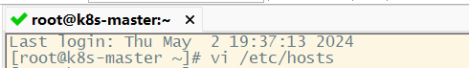
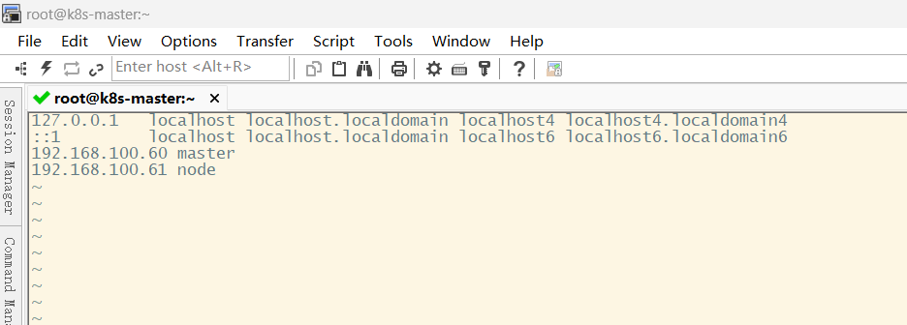
3. 停止防火墙和 SELinux
在 master 和 node 节点进行以下配置，以 master 节点为例。
1）停止防火墙
[root@master ~]# systemctl stop firewalld
[root@master ~]# systemctl disable firewalld
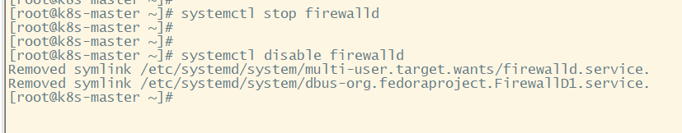
2）停止 SELinux
[root@master ~]# setenforce 0
[root@master ~]# vi /etc/selinux/config
SELINUX=permissive
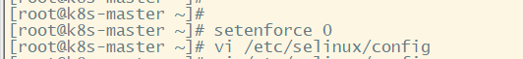
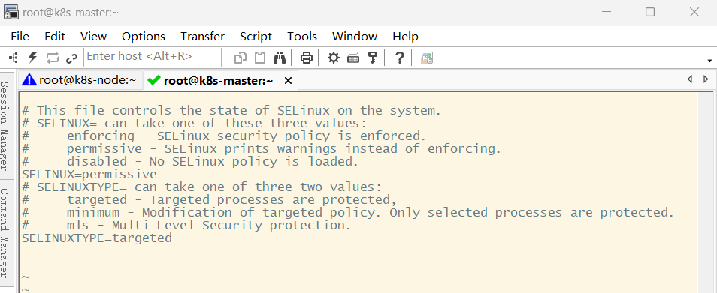
4. 关闭 Swap
在 master 和 node 节点进行以下配置，以 master 节点为例。
1）停用 Swap
[root@master ~]# swapoff -a
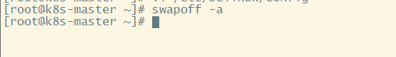
2）删除 fstab 中的 SWAP 挂载
[root@master ~]# vi /etc/fstab
删除：
/dev/mapper/centos-swap swap swap defaults 0 0
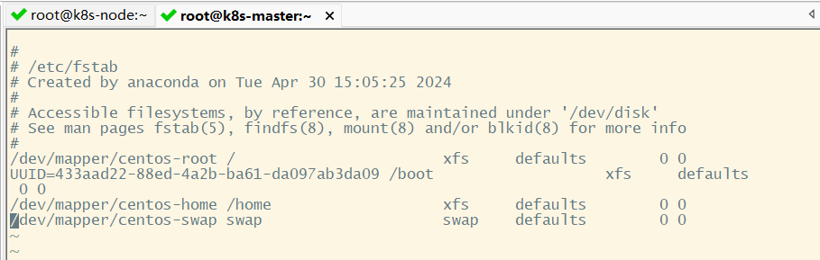
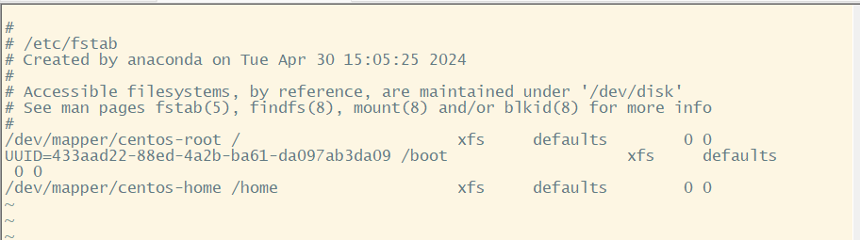
删除
5. 配置 YUM
在 master 进行以下配置：
1）将 CentOS-7-x86_64-DVD-1804.iso 和 K8S.tar.gz 通过 SFTP 传输到 master 节点的/root 目录。
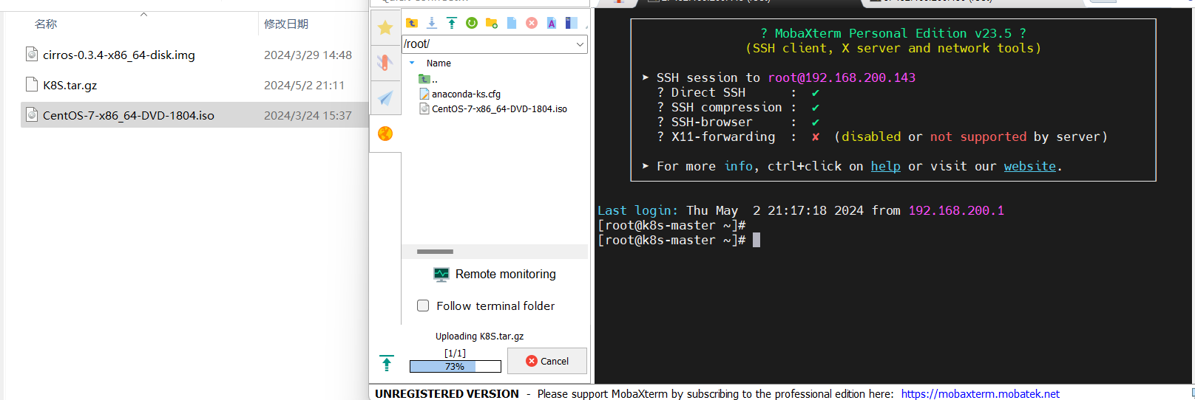
直接拖进去
[root@master ~]# ls
anaconda-ks.cfg CentOS-7-x86_64-DVD-1804.iso K8S.tar.gz
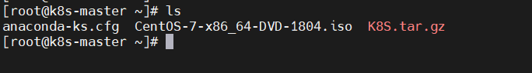
2）创建挂载目录。
[root@master ~]# mkdir /opt/centos
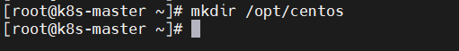
3）编辑 fstab。
[root@master ~]# vi /etc/fstab
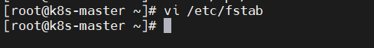
在最下面添加一行：
/root/CentOS-7-x86_64-DVD-1804.iso /opt/centos iso9660
defaults,ro,loop 0 0
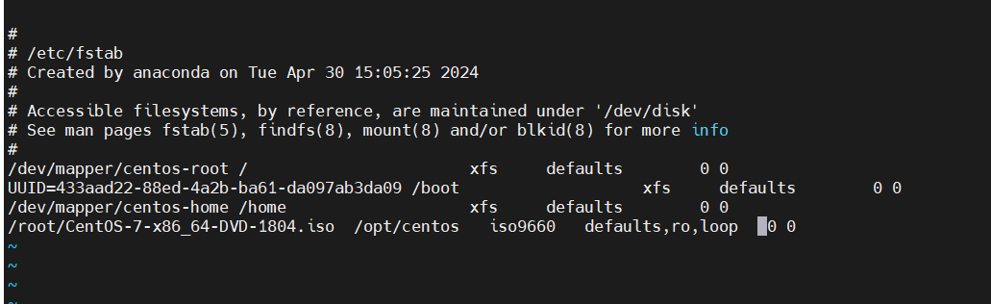
4）挂载 ISO。
[root@master ~]# mount -a
[root@master ~]# mount
……
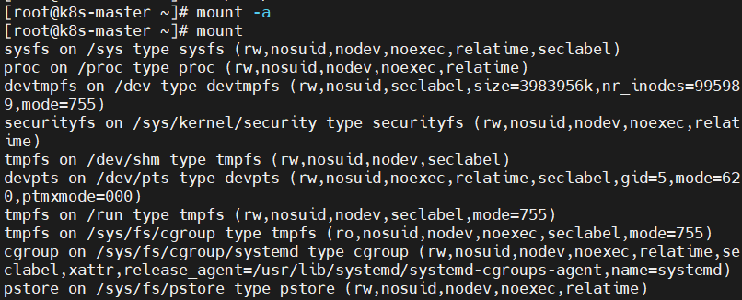
/root/CentOS-7-x86_64-DVD-1804.iso on /opt/centos type iso9660 (ro,relatime)
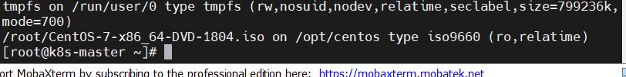
5）解压 K8S。
[root@master ~]# mkdir /opt/K8S
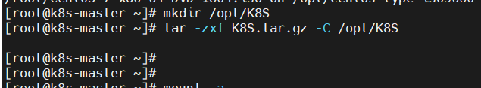
[root@master ~]# tar -zxf K8S.tar.gz -C /opt/K8S
6）编辑 YUM 配置文件。
[root@master ~]# cd /etc/yum.repos.d/
[root@master yum.repos.d]# rm -f *
[root@master yum.repos.d]# vi local.repo
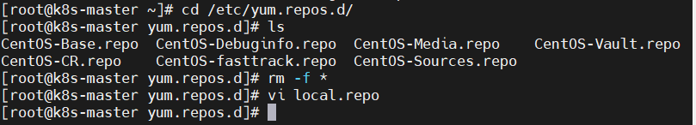
[centos]
name=centos
baseurl=file:///opt/centos
gpgcheck=0
[K8S]
name=K8S
baseurl=file:///opt/K8S/Kubernetes
gpgcheck=0
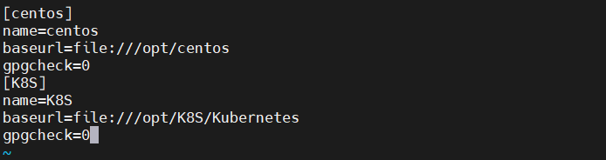
7）清空缓存。
[root@master ~]# yum clean all
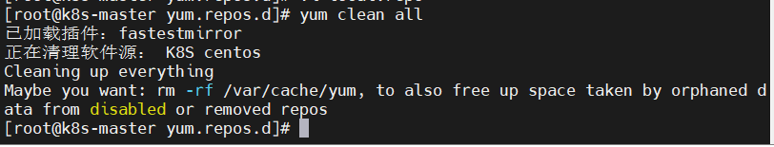
8）生成新缓存。
[root@master ~]# yum makecache
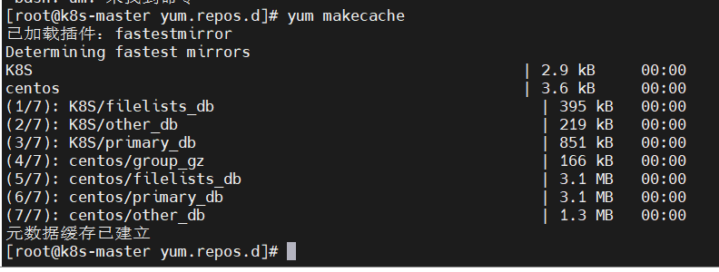
9）安装 vsftpd。
[root@master ~]# yum -y install vsftpd
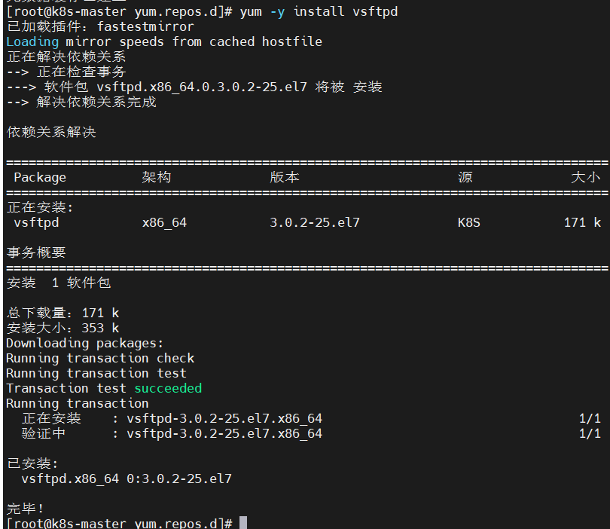
10）编辑 vsftpd 配置文件。
[root@master ~]# vi /etc/vsftpd/vsftpd.conf
增加一行：
anon_root=/opt
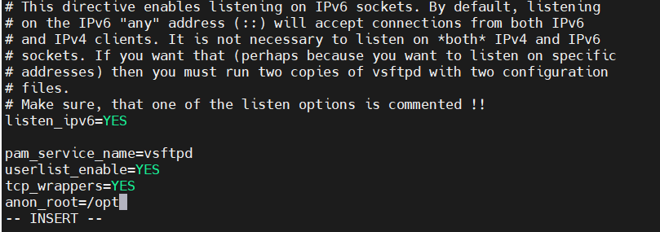
11）启动和启用服务。
[root@master ~]# systemctl start vsftpd
[root@master ~]# systemctl enable vsftpd
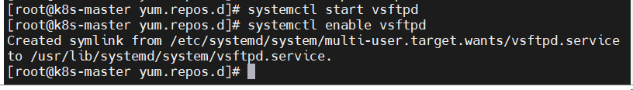
12）在 node 节点编辑 YUM 配置文件。
[root@node ~]# cd /etc/yum.repos.d/
[root@node yum.repos.d]# rm -f *
[root@node yum.repos.d]# vi ftp.repo
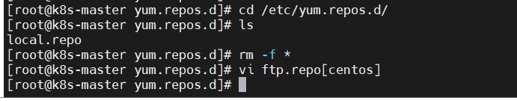
[centos]
name=centos
baseurl=ftp://192.168.100.60/centos
gpgcheck=0
[K8S]
name=K8S
baseurl=ftp://192.168.100.60/K8S/Kubernetes
gpgcheck=0
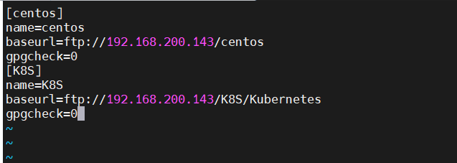
13）在 node 节点清空缓存。
[root@node ~]# yum clean all
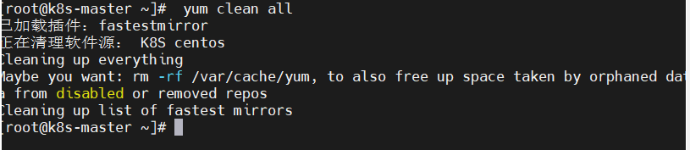
14）在 node 节点生成新缓存。
[root@node ~]# yum makecache
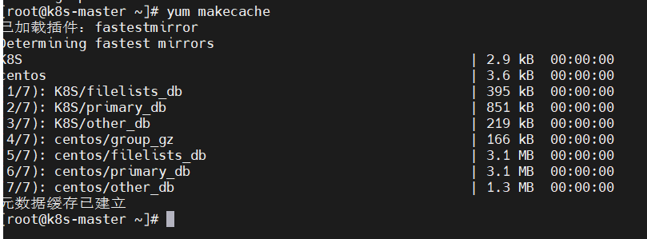
6. 配置 NTP
1）在 master 节点上安装 chrony。
[root@master ~]# yum -y install chrony
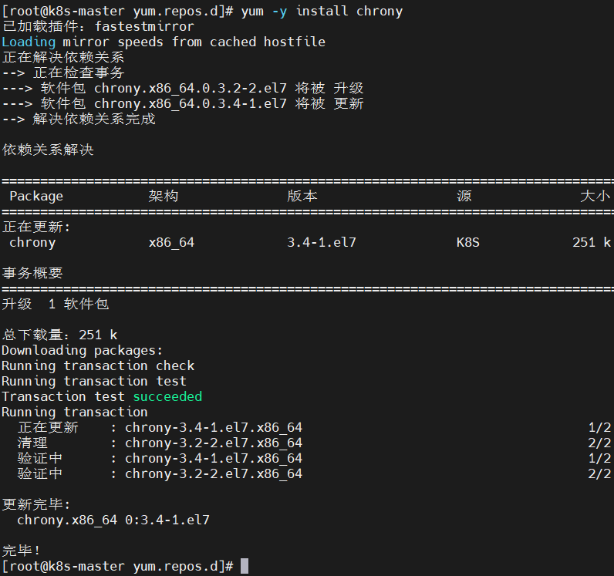
2）编辑配置文件。
master 节点修改/etc/chrony.conf 文件，删除默认 NTP 服务器，指定上游公共 NTP 服务
器，并允许其他节点同步时间。
[root@master ~]# vi /etc/chrony.conf
删除 4 个 server，添加以下配置：
local stratum 10
server master iburst
allow all
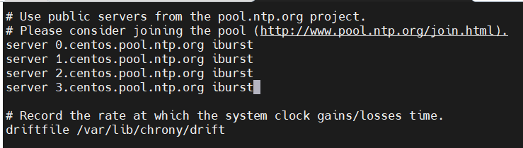
删除
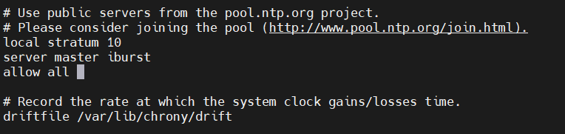
添加
3）启动服务及启用服务。
[root@master ~]# systemctl start chronyd
[root@master ~]# systemctl enable chronyd
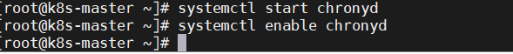
4）查看时间同步源。
[root@master ~]# chronyc sources -v
MS Name/IP address Stratum Poll Reach LastRx Last sample
==================================================================
=============
^* master 10 6 77 8 -1ns[-8190ns] +/- 20us
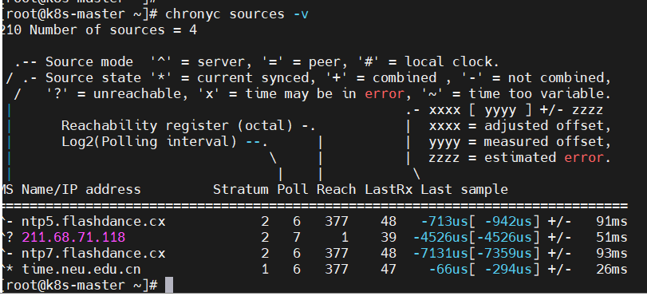
5）在 node 节点上安装 chrony。
[root@node ~]# yum -y install chrony
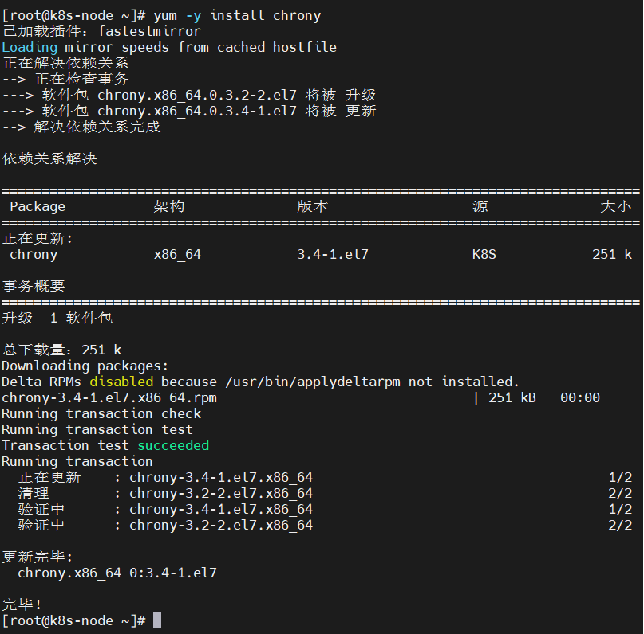
6）编辑配置文件。
node 节点修改/etc/chrony.conf 文件，指定内部 master 节点为上游 NTP 服务器。
[root@node ~]# vi /etc/chrony.conf
删除 4 个 server，添加以下配置：
server master iburst
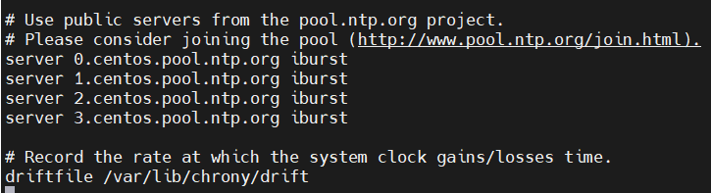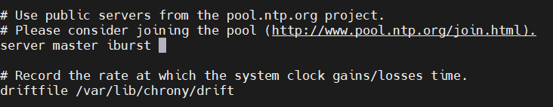
添加

删除

7）启动服务及启用服务。
[root@node ~]# systemctl start chronyd
[root@node ~]# systemctl enable chronyd
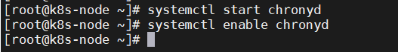
- 查看时间同步源。
[root@node ~]# chronyc sources
210 Number of sources = 1
MS Name/IP address Stratum Poll Reach LastRx Last
sample
======================================================================
========
^* master 3 6 17 40 -5130ns[ -73us] +/- 43ms
查询结果中如果存在以“^*”开头的行，即说明已经同步成功。
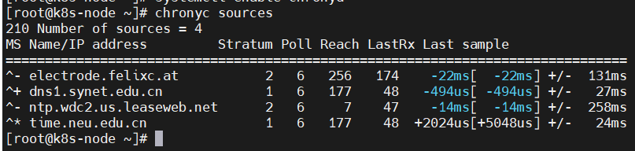
7. 配置路由转发
RHEL7/CentOS7上的一些用户报告了由于iptables被绕过而导致流量路由不正确的问题，
所以需要在各节点开启路由转发。
在 master 和 node 节点进行以下配置，以 master 节点为例。
1）创建/etc/sysctl.d/k8s.conf。
[root@master ~]# vi /etc/sysctl.d/k8s.conf
net.ipv4.ip_forward = 1
net.bridge.bridge-nf-call-ip6tables = 1
net.bridge.bridge-nf-call-iptables = 1
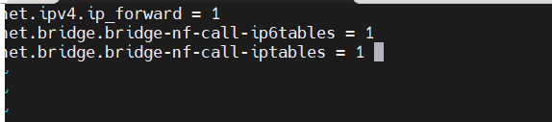
2）载入内核模块。
[root@master ~]# modprobe br_netfilter
3）使配置生效。
[root@master ~]# sysctl -p /etc/sysctl.d/k8s.conf
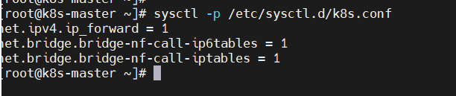

8. 配置 IPVS
由于 IPVS 已经加入到了内核的主干，所以为 kube-proxy 开启 IPVS 的前提需要加载以
下的内核模块。在所有节点执行以下操作。
在 master 和 node 节点进行以下配置，以 master 节点为例。
1）编辑文件。
[root@master ~]# vi /etc/sysconfig/modules/ipvs.modules
#!/bin/bash
modprobe -- ip_vs
modprobe -- ip_vs_rr
modprobe -- ip_vs_wrr
modprobe -- ip_vs_sh
modprobe -- nf_conntrack_ipv4
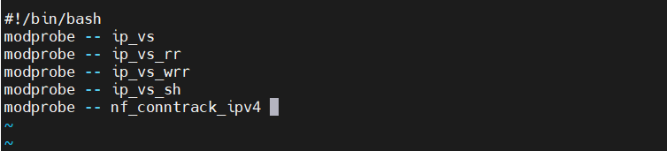
2）增加执行权限。
[root@master ~]# chmod 755 /etc/sysconfig/modules/ipvs.modules
3）执行脚本。
[root@master ~]# bash /etc/sysconfig/modules/ipvs.modules
4）显示已载入的模块。
[root@master ~]# lsmod | grep -e ip_vs -e nf_conntrack_ipv4
nf_conntrack_ipv4 15053 0
nf_defrag_ipv4 12729 1 nf_conntrack_ipv4
ip_vs_sh 12688 0 ip_vs_wrr 12697 0
ip_vs_rr 12600 0
ip_vs 141432 6 ip_vs_rr,ip_vs_sh,ip_vs_wrr
nf_conntrack 133053 2 ip_vs,nf_conntrack_ipv4
libcrc32c 12644 3 xfs,ip_vs,nf_conntrack
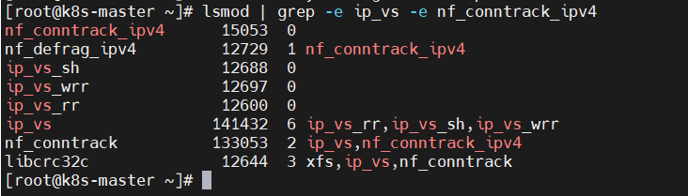
5）安装 ipset 软件包。
[root@master ~]# yum -y install ipset ipvsadm
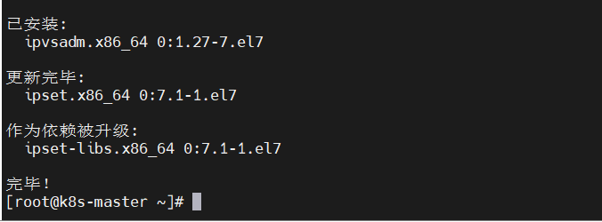
9. 安装 Docker
Kubernetes 默认的容器运行时仍然是 Docker，使用的是 Kubelet 中内置 dockershim CRI
实现。需要注意的是，这里统一使用 Docker18.09 版本。
在 master 和 node 节点进行以下配置，以 master 节点为例。
1）安装 yum-utils。
[root@master ~]# yum -y install yum-utils
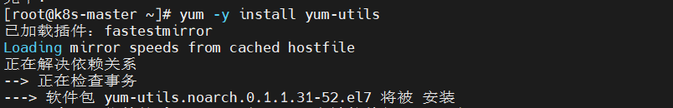
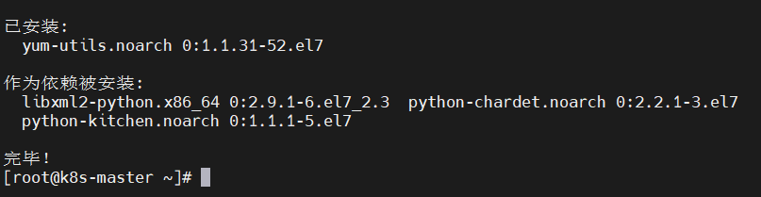
2）安装支持软件。
[root@master ~]# yum install -y device-mapper-persistent-data lvm2
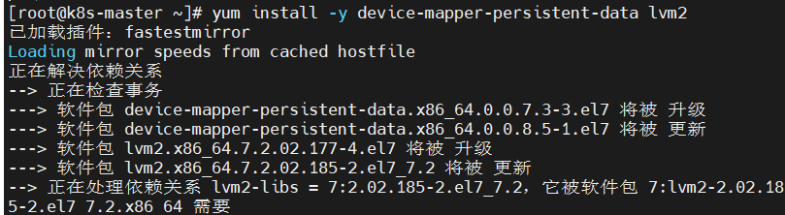
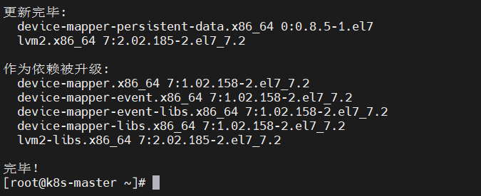
3）安装 Docker。
[root@master ~]# yum -y install docker-ce-18.09.6 docker-ce-cli-18.09.6 containerd.io
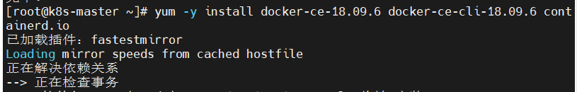
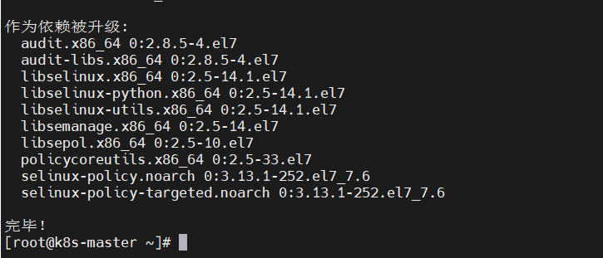
4）创建目录。
[root@master ~]# mkdir /etc/docker
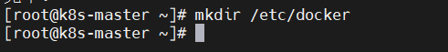
5）编辑 Docker 配置文件。
[root@master ~]# vi /etc/docker/daemon.json
{
"exec-opts": ["native.cgroupdriver=systemd"]
}
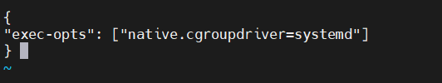
6）启动及启用 Docker 服务。
[root@master ~]# systemctl daemon-reload
[root@master ~]# systemctl start docker
[root@master ~]# systemctl enable docker
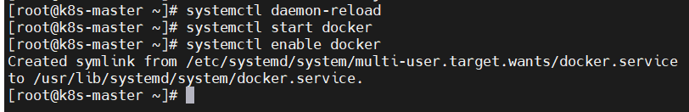
7）查看 docker info。
[root@master ~]# docker info | grep Cgroup
Cgroup Driver: systemd
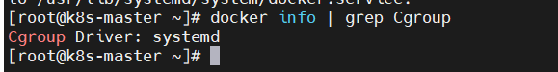
10. 安装 Kubeadm 工具
Kubelet 负责与其他节点集群通信，并进行本节点 Pod 和容器生命周期的管理。Kubeadm
是 Kubernetes 的自动化部署工具，降低了部署难度，提高效率。Kubectl 是 Kubernetes 集群
管理工具。
在 master 和 node 节点进行以下配置，以 master 节点为例。
1）安装软件。
[root@master ~]# yum -y install kubelet-1.14.1 kubeadm-1.14.1 kubectl-1.14.1
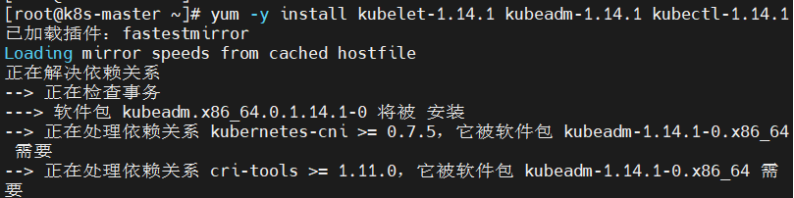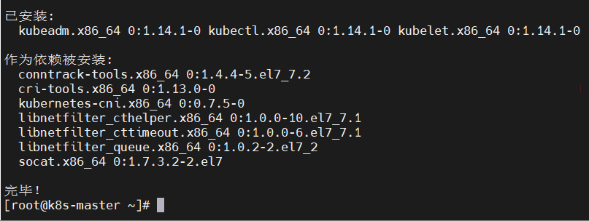
2）启动和启用 kubelet。
[root@master ~]# systemctl enable kubelet
[root@master ~]# systemctl start kubelet
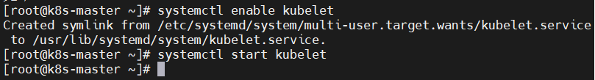
11. 初始化 Kubernetes 集群在 master 节点进行以下操作。
1）加载镜像。
[root@master ~]# cd /opt/K8S
[root@master K8S]# ./kubernetes_base.sh
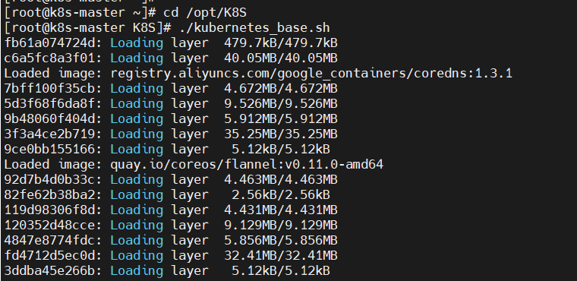
2）初始化 Kubernetes 集群。
[root@master ~]#
kubeadm init
--apiserver-advertise-address 192.168.100.60
--kubernetes-version="v1.14.1"
--pod-network-cidr=10.16.0.0/16
--image-repository=registry.aliyuncs.com/google_containers
……
Your Kubernetes control-plane has initialized successfully!
……
Then you can join any number of worker nodes by running the following on each as root:
kubeadm join 192.168.100.60:6443 --token tn8fi0.32ubkm8u987igkbo \
--discovery-token-ca-cert-hash
sha256:897afbc11a85991f995d0d8b007b152460a94478a554cb89d895b99bf835f041
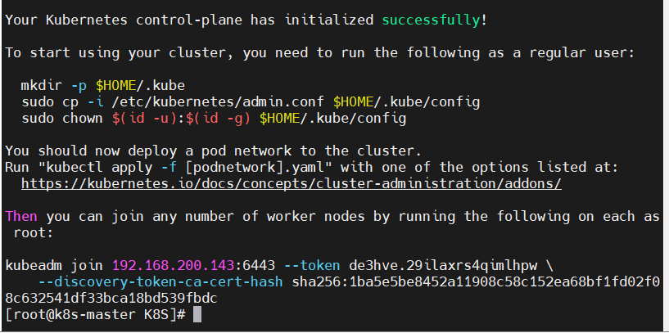
3）后续配置。
Kubectl默认会在执行的用户home目录下面的.kube目录下寻找config文件，配置kubectl
工具。
[root@master ~]# mkdir -p $HOME/.kube
[root@master ~]# sudo cp -i /etc/kubernetes/admin.conf $HOME/.kube/config
[root@master ~]# sudo chown $(id -u):$(id -g) $HOME/.kube/config
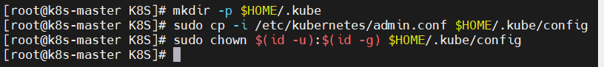
4）检查集群状态。
[root@master ~]# kubectl get cs
NAME STATUS MESSAGE ERROR
scheduler Healthy ok
controller-manager Healthy ok
etcd-0 Healthy {"health":"true"}
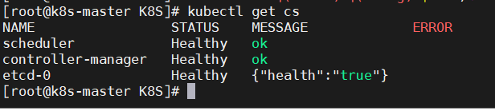
12. 配置 Kubernetes 网络
在 master 节点部署 flannel 网络，使用 kubectl apply 命令安装网络。
1）进入 yaml 目录。
[root@master ~]# cd /opt/K8S/yaml
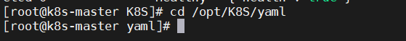
2）部署 flannel 网络。
[root@master yaml]# kubectl apply -f kube-flannel.yaml
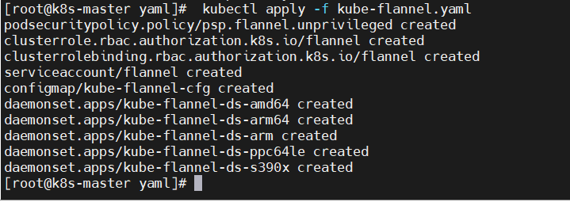
3）查看状态。
[root@master ~]# kubectl get pods -n kube-system
NAME READY STATUS RESTARTS AGE
coredns-8686dcc4fd-mfsln 1/1 Running 0 6m35s
coredns-8686dcc4fd-nnjk7 1/1 Running 0 6m35s
etcd-master 1/1 Running 0 5m47s
kube-apiserver-master 1/1 Running 0 5m41s
kube-controller-manager-master 1/1 Running 0 5m55s
kube-flannel-ds-amd64-lfvp8 1/1 Running 0 42skube-proxy-kcdcx 1/1 Running 0 6m35s
kube-scheduler-master 1/1 Running 0 5m32s
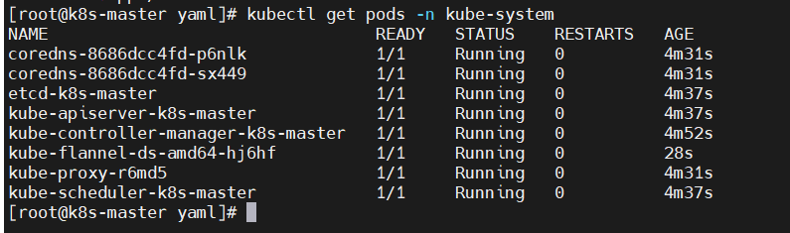
13. 将 node 节点加入集群
1）将 K8S.tar.gz 通过 SFTP 传输到 node 节点的/root 目录。
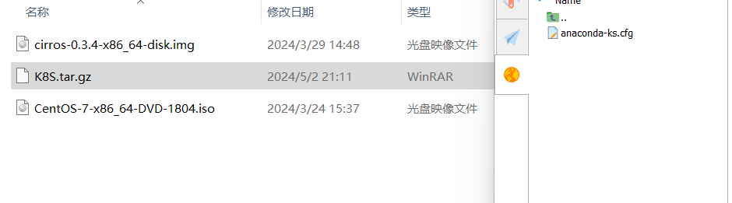
直接拖进来
[root@node ~]# ls
anaconda-ks.cfg K8S.tar.gz
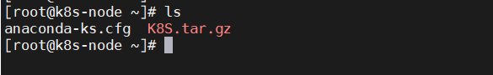
2）解压 K8S。
[root@node ~]# tar -zxf K8S.tar.gz
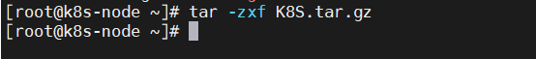
3）加载镜像。
[root@node ~]# ls
anaconda-ks.cfg images K8S.tar.gz Kubernetes kubernetes_base.sh yaml
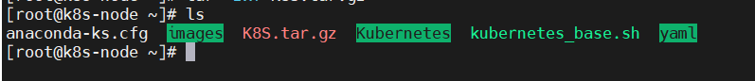
[root@node ~]# ./kubernetes_base.sh
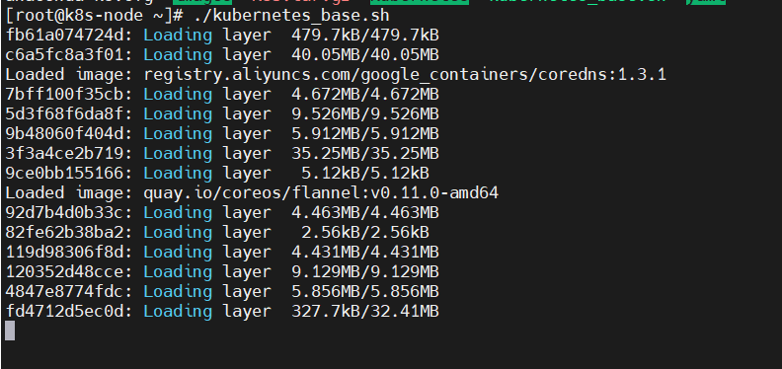
4）在 node 节点执行之前初始化 Kubernetes 集群时最后提供的加入节点的命令。
[root@node ~]# kubeadm join 192.168.100.60:6443 --token tn8fi0.32ubkm8u987igkbo \
>
--discovery-token-ca-cert-hash
sha256:897afbc11a85991f995d0d8b007b152460a94478a554cb89d895b99bf835f041
……
This node has joined the cluster:
……
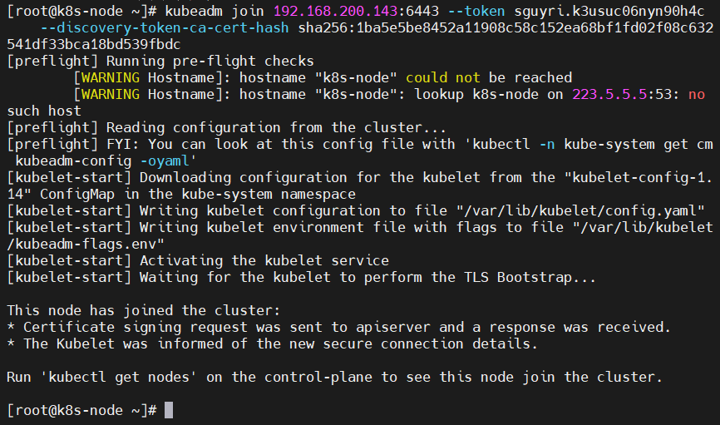
5）如果没有记下当时给出的提示，可以在 master 节点执行以下命令重新生成 Token 并
查看。
[root@master ~]# kubeadm token create --print-join-command
kubeadm join 192.168.100.60:6443
--token ldcvqa.ijb0u7jyj8rwv5w0
--discovery-token-ca-cert-hash
sha256:897afbc11a85991f995d0d8b007b152460a94478a554cb89d895b99bf835f041
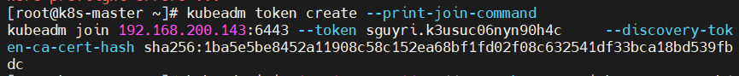
6）在 master 节点检查各节点状态。
[root@master ~]# kubectl get nodes
NAME STATUS ROLES AGE VERSION
master Ready master 6m40s v1.14.1
node Ready <none> 48s v1.14.1
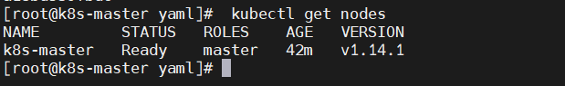
14. 安装 Dashboard
1）进入/opt/K8S/yaml 目录，使用 kubectl create 命令安装 Dashboard。
[root@master ~]# cd /opt/K8S/yaml
[root@master yaml]# kubectl create -f kubernetes-dashboard.yaml
[root@master yaml]# kubectl create -f dashboard-adminuser.yaml
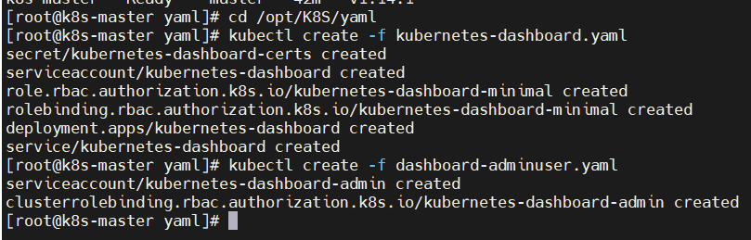
2）检查所有 Pod 状态。
[root@master ~]# kubectl get pods --all-namespaces -o wide
NAMESPACE NAME READY STATUS RESTARTS AGE IP NODE NOMINATED
NODE READINESS GATES
kube-system kubernetes-dashboard-5f7b999d65-g9qv5 1/1 Running 0 93s
10.16.1.2 node <none> <none>
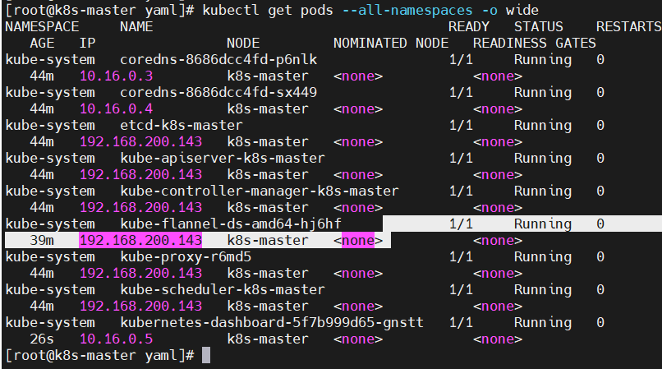
3）通过命令检查到 kubernetes-dashboard 被调度到 Node 节点运行，通过 Firefox 浏览器中输入 Node 节点地址（Master 也可以访问）“https://192.168.100.61:30000”，即可访问 Kubernetes Dashboard，
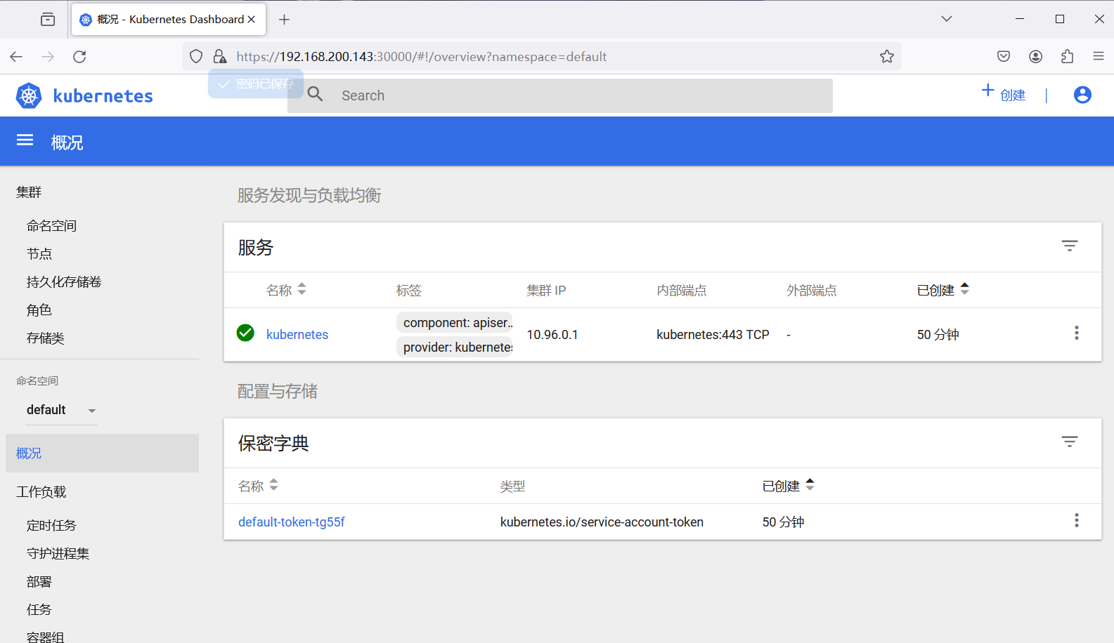
使用kubectl运行容器
1. 载入或下载镜像
1）在 node 节点载入 nginx:latest 镜像。
[root@node ~]# ls
anaconda-ks.cfg nginx_latest.tar
[root@node ~]# docker load -i nginx_latest.tar
2）或从 Docker Hub 下载镜像。
[root@node ~]# docker pull nginx:latest
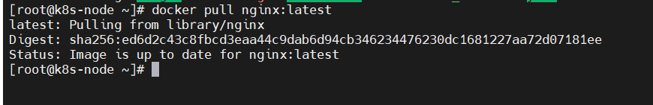
3）查看镜像。
[root@node ~]# docker images | grep nginx
nginx latest 540a289bab6c 2 months ago 126MB
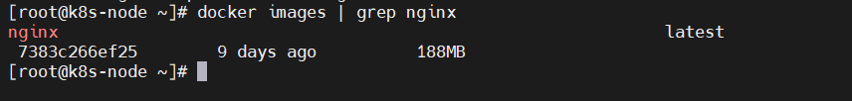
2. 使用 kubectl 运行容器
1）创建 deployment。
[root@master ~]# kubectl create deployment nginx --image=nginx
deployment.apps/nginx created
2）查看 Pods，验证 Pods 是否正常运行。
[root@master ~]# kubectl get pods
NAME READY STATUS RESTARTS AGE
nginx-65f88748fd-wf62w 1/1 Running 0 12s
可以看到容器在运行中。
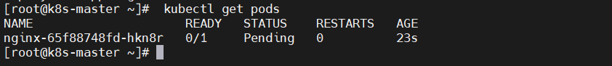
3）查看所有 deployment。
[root@master ~]# kubectl get deployment
NAME READY UP-TO-DATE AVAILABLE AGE
nginx 1/1 1 1 35s
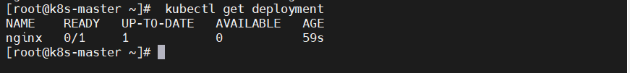
4）采用 NodePort 的方式来暴露 nginx 服务。
[root@master ~]# kubectl expose deployment nginx --port=80 --type=NodePortservice/nginx exposed
5）查看 Service。
[root@master ~]# kubectl get svc
NAME TYPE CLUSTER-IP EXTERNAL-IP PORT(S) AGE
kubernetes ClusterIP 10.96.0.1 <none> 443/TCP 23h
nginx NodePort 10.100.233.224 <none> 80:31507/TCP 19s
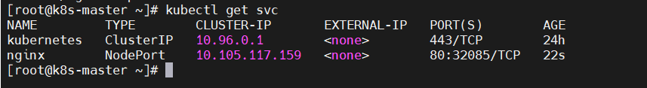
- 在本机通过浏览器访问 Nginx 应用
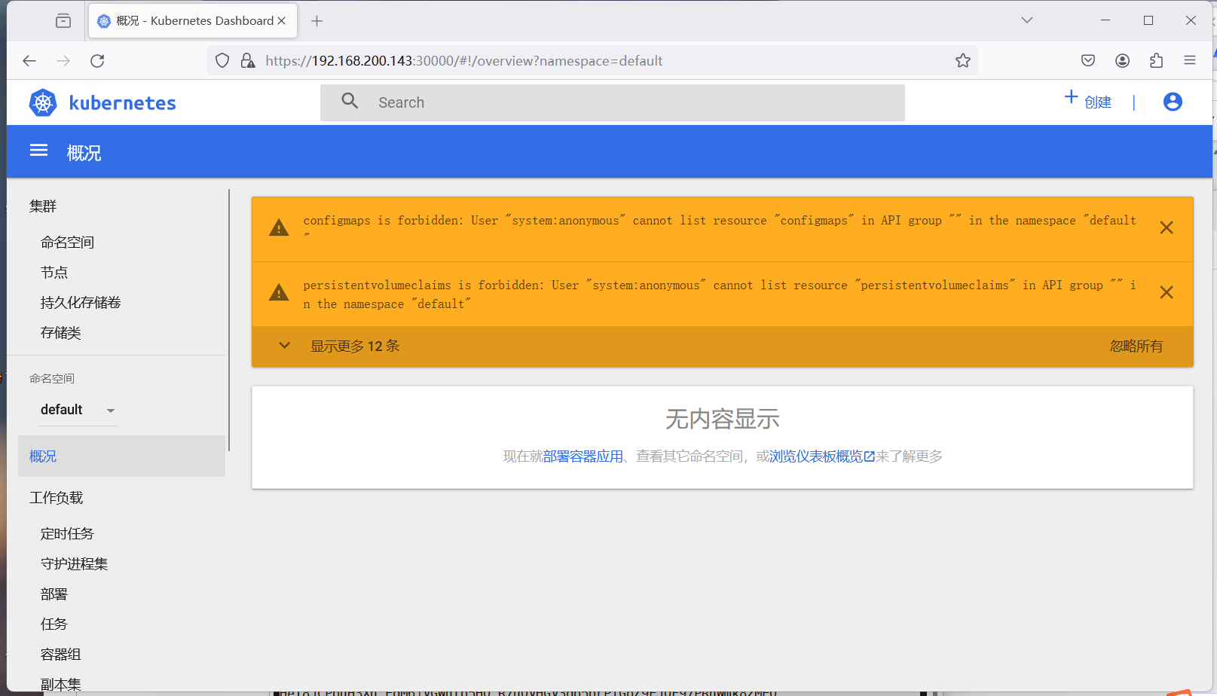
7）pod 动态伸缩。
运行以下命令，将容器数量更新为 3 个。
[root@master ~]# kubectl scale deployment nginx --replicas=3
deployment.extensions/nginx scaled
8）查看 pod 的容器数量。
[root@master ~]# kubectl get pods
NAME READY STATUS RESTARTS AGE
nginx-65f88748fd-ckfhf 1/1 Running 0 43s
nginx-65f88748fd-hp99g 1/1 Running 0 43s
nginx-65f88748fd-wf62w 1/1 Running 0 5m42s
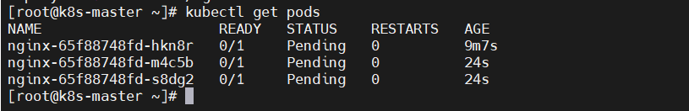
9）删除 deployment。
[root@master ~]# kubectl delete deployment nginx
deployment.extensions "nginx" deleted
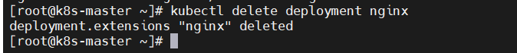
10）删除 Service。
[root@master ~]# kubectl delete svc nginx
service "nginx" deleted
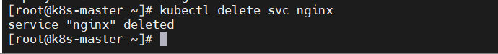
【结论】（结果、分析）
Kubernetes是开源的容器集群管理系统，可以实现容器集群的自动化部署、自动扩缩容、维护等功能。它既是一款容器编排工具，也是全新的基于容器技术的分布式架构领先方案。Kubernetes 在Docker技术的基础上，为容器化的应用提供部署运行、资源调度、服务发现和动态伸缩等功能，提高了大规模容器集群管理的便捷性。
三、指导教师评语及成绩：
评语：

成绩： 指导教师签名：徐峰
批阅日期：2023年 月 日

